Документ предоставлен КонсультантПлюс
Приказ комитета государственной охраны объектов культурного наследия Волгоградской обл. от 07.02.2023 N 62 "Об установлении зон охраны ряда объектов культурного наследия регионального значения, расположенных на территории городского округа город-герой Волгоград, утверждении требований к градостроительным регламентам в границах данных зон"

КОМИТЕТ ГОСУДАРСТВЕННОЙ ОХРАНЫ ОБЪЕКТОВ
КУЛЬТУРНОГО НАСЛЕДИЯ ВОЛГОГРАДСКОЙ ОБЛАСТИ

ПРИКАЗ
от 7 февраля 2023 г. N 62

ОБ УСТАНОВЛЕНИИ ЗОН ОХРАНЫ РЯДА ОБЪЕКТОВ КУЛЬТУРНОГО
НАСЛЕДИЯ РЕГИОНАЛЬНОГО ЗНАЧЕНИЯ, РАСПОЛОЖЕННЫХ НА ТЕРРИТОРИИ
ГОРОДСКОГО ОКРУГА ГОРОД-ГЕРОЙ ВОЛГОГРАД, УТВЕРЖДЕНИИ
ТРЕБОВАНИЙ К ГРАДОСТРОИТЕЛЬНЫМ РЕГЛАМЕНТАМ В ГРАНИЦАХ
ДАННЫХ ЗОН

В соответствии со статьей 34, пунктом 6 статьи 34.1 Федерального закона от 25 июня 2002 г. N 73-ФЗ "Об объектах культурного наследия (памятниках истории и культуры) народов Российской Федерации", статьями 57.1, 106 Земельного кодекса Российской Федерации, пунктом 15 Положения о зонах охраны объектов культурного наследия (памятников истории и культуры) народов Российской Федерации, утвержденного постановлением Правительства Российской Федерации от 12 сентября 2015 г. N 972 "Об утверждении Положения о зонах охраны объектов культурного наследия (памятников истории и культуры) народов Российской Федерации и о признании утратившими силу отдельных положений нормативных правовых актов Правительства Российской Федерации", статьей 10 Закона Волгоградской области от 01 июля 2009 г. N 1908-ОД "Об объектах культурного наследия (памятниках истории и культуры) народов Российской Федерации на территории Волгоградской области", Порядком принятия решения об установлении, изменении зон охраны объектов культурного наследия регионального значения, зон охраны объектов культурного наследия местного (муниципального) значения, утверждения требований к градостроительным регламентам в границах территорий данных зон, утвержденным приказом комитета государственной охраны объектов культурного наследия Волгоградской области от 14 марта 2019 г. N 43, Положением о комитете государственной охраны объектов культурного наследия Волгоградской области, утвержденным постановлением Администрации Волгоградской области от 19 декабря 2016 г. N 697-п, приказываю:
1. Установить зоны охраны и утвердить требования к градостроительным регламентам в границах зон охраны объектов культурного наследия регионального значения:
1.1. "Общественное собрание (Театр музкомедии)", расположенного по адресу: Волгоградская область, г. Волгоград, Центральный район, ул. им. маршала Чуйкова, 4, согласно приложению 1;
1.2. "Водокачка (Центральная водоочистительная станция Водоканал)", расположенного по адресу: Волгоградская область, г. Волгоград, Центральный район, наб. 62-й Армии, 5, согласно приложению 2.
2. Признать утратившими силу:
приказ комитета государственной охраны объектов культурного наследия Волгоградской области от 20 мая 2021 г. N 366 "Об утверждении описания местоположения границ защитной зоны объекта культурного наследия регионального значения "Общественное собрание (театр музкомедии)", расположенного по адресу: Волгоградская область, г. Волгоград, Центральный район, ул. им. маршала Чуйкова, 4, режима использования земель в границах данной зоны";
приложение 7 к приказу комитета государственной охраны объектов культурного наследия Волгоградской области от 24 февраля 2021 г. N 98 "Об утверждении описания местоположения границ защитных зон объектов культурного наследия, расположенных на территории городского округа город-герой Волгоград и Среднеахтубинского района Волгоградской области, режима использования земель в границах защитных зон".
3. Настоящий приказ вступает в силу со дня его подписания и подлежит официальному опубликованию.

Председатель комитета
А.Ю.БАЖЕНОВ

Приложение 1
к приказу
комитета государственной
охраны объектов
культурного наследия
Волгоградской области
от 07.02.2023 N 62

ГРАНИЦЫ ЗОНЫ ОХРАНЫ ОБЪЕКТА КУЛЬТУРНОГО НАСЛЕДИЯ
РЕГИОНАЛЬНОГО ЗНАЧЕНИЯ "ОБЩЕСТВЕННОЕ СОБРАНИЕ (ТЕАТР
МУЗКОМЕДИИ)", РАСПОЛОЖЕННОГО ПО АДРЕСУ: ВОЛГОГРАДСКАЯ
ОБЛАСТЬ, Г. ВОЛГОГРАД, ЦЕНТРАЛЬНЫЙ РАЙОН,
УЛ. ИМ. МАРШАЛА ЧУЙКОВА, 4

1. Графическое описание местоположения границ зоны охраны
объекта культурного наследия регионального значения
"Общественное собрание (Театр музкомедии)", расположенного
по адресу: Волгоградская область, г. Волгоград, Центральный
район, ул. им. маршала Чуйкова, 4

1.1. Сведения о зоне охраны объекта культурного наследия
регионального значения "Общественное собрание (Театр
музкомедии)", расположенного по адресу: Волгоградская
область, г. Волгоград, Центральный район, ул. им. маршала
Чуйкова, 4 (далее - именуется зона охраны)

N п/п | Характеристика зоны охраны | Описание характеристик зоны охраны
1 | 2 | 3
1. | Местоположение зоны охраны | Волгоградская область, г. Волгоград, Центральный район, ул. им. маршала Чуйкова, 4
2. | Площадь +/- величина погрешности определения площади 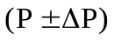 | 3677 кв. м +/- 21 кв. м
3. | Иные характеристики зоны охраны | -

1.2. Сведения о местоположении границ зоны охраны

1.2.1. Система координат МСК-34 зона 1.
1.2.2. Сведения о характерных точках границ зоны охраны:

Обозначение характерных точек границ | Координаты (метров) |  | Метод определения координат характерной точки | Средняя квадратическая погрешность положения характерной точки (М_{t}) (метров) | Описание обозначения точки на местности (при наличии)
Обозначение характерных точек границ | X | Y | Метод определения координат характерной точки |  | Описание обозначения точки на местности (при наличии)
1 | 2 | 3 | 4 | 5 | 6
5 | 483356,86 | 1408454,21 | Аналитический | 0,1 | -
6 | 483277,41 | 1408530,82 | Аналитический | 0,1 | -
7 | 483221,30 | 1408474,68 | Аналитический | 0,1 | -
8 | 483299,55 | 1408389,69 | Аналитический | 0,1 | -
5 | 483356,86 | 1408454,21 | Аналитический | 0,1 | -
1 | 483336,12 | 1408459,32 | Аналитический | 0,1 | -
2 | 483273,38 | 1408518,39 | Аналитический | 0,1 | -
3 | 483230,89 | 1408474,21 | Аналитический | 0,1 | -
4 | 483290,90 | 1408408,29 | Аналитический | 0,1 | -
1 | 483336,12 | 1408459,32 | Аналитический | 0,1 | -

1.3. План границ зоны охраны

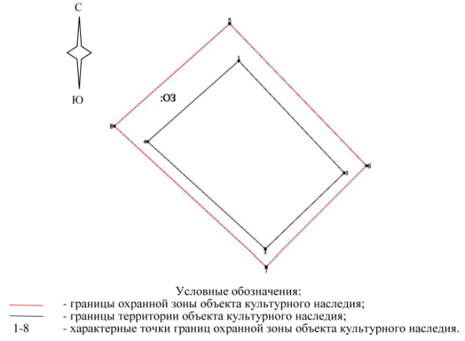

1.3.1. Ситуационный план границ зоны охраны

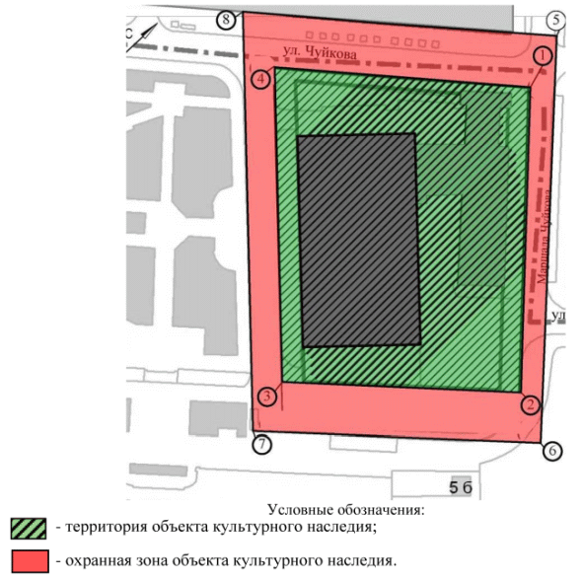

2. Текстовое описание местоположения границ зоны охраны

Внешние границы охранной зоны проходят:
от точки 5 до точки 6 в направлении на юго-восток - 110,37 м;
от точки 6 до точки 7 в направлении на юго-запад - 79,37 м;
от точки 7 до точки 8 в направлении на северо-запад - 115,53 м;
от точки 8 до точки 5 в направлении на северо-восток замыкая контур - 86,30 м.
Внутренние границы охранной зоны проходят:
от точки 1 до точки 2 в направлении на юго-восток - 86,17 м;
от точки 2 до точки 3 в направлении на юго-запад - 61,30 м;
от точки 3 до точки 4 в направлении на северо-запад - 89,14 м;
от точки 4 до точки 1 в направлении на северо-восток замыкая контур - 68,18 м.

Требования к градостроительным регламентам в границах зоны
охраны объекта культурного наследия регионального значения
"Общественное собрание (Театр музкомедии)", расположенного
по адресу: Волгоградская область, г. Волгоград, Центральный
район, ул. им. маршала Чуйкова, 4

В границах охранной зоны объекта культурного наследия запрещается:
строительство объектов капитального строительства, за исключением применения специальных мер, направленных на сохранение и восстановление (регенерацию) историко-градостроительной и среды объекта культурного наследия (восстановление, воссоздание, восполнение частично или полностью утраченных элементов и (или) характеристик историко-градостроительной и среды);
применение строительных технологий, оказывающих негативное воздействие на объекты культурного наследия и окружающую застройку;
строительство инженерных коммуникаций (теплотрасс, газопровода, электрокабеля и т.д.) наземным и надземным способом;
устройство автостоянок, за исключением устройства парковок;
установка ограждений, за исключением дорожных и пешеходных ограждений и ограждений с не сплошным заполнением;
установка всех видов рекламных конструкций;
размещение новых объектов, не являющихся объектами капитального строительства (временных построек, киосков, навесов, гаражей, павильонов и т.п.).
В границах охранной зоны объекта культурного наследия разрешается:
применение специальных мер, направленных на сохранение и восстановление (регенерацию) историко-градостроительной среды объекта культурного наследия (восстановление, воссоздание, восполнение частично или полностью утраченных элементов и (или) характеристик историко-градостроительной и среды);
устройство пешеходных тротуаров, дорожек и площадок (тип и материал покрытий не регламентируется и определяется концепцией благоустройства территории города);
капитальный ремонт и реконструкция существующих объектов инженерной и транспортной инфраструктуры;
строительство сетей инженерно-технического обеспечения, проложенных подземным способом с последующей рекультивацией нарушенного поверхностного слоя земли;
проведение мероприятий, направленных на обеспечение экологической безопасности;
проведение мероприятий, направленных на обеспечение пожарной безопасности;
проведение работ по упорядочению зеленых насаждений, по кронированию и подрезке ветвей деревьев.
Благоустройство территории осуществляется на основании проекта, имеющего в своем составе согласованный раздел по обеспечению сохранности объекта культурного наследия.

Приложение 2
к приказу
комитета государственной
охраны объектов
культурного наследия
Волгоградской области
от 07.02.2023 N 62

ГРАНИЦЫ ЗОНЫ ОХРАНЫ ОБЪЕКТА КУЛЬТУРНОГО НАСЛЕДИЯ
РЕГИОНАЛЬНОГО ЗНАЧЕНИЯ "ВОДОКАЧКА (ЦЕНТРАЛЬНАЯ
ВОДООЧИСТИТЕЛЬНАЯ СТАНЦИЯ ВОДОКАНАЛ)", РАСПОЛОЖЕННОГО
ПО АДРЕСУ: ВОЛГОГРАДСКАЯ ОБЛАСТЬ, Г. ВОЛГОГРАД, ЦЕНТРАЛЬНЫЙ
РАЙОН, НАБ. 62-Й АРМИИ, 5

1. Графическое описание местоположения границ зоны охраны
объекта культурного наследия регионального значения
"Водокачка (Центральная водоочистительная станция
Водоканал)", расположенного по адресу: Волгоградская
область, г. Волгоград, Центральный район, наб. 62-й Армии, 5

1.1. Сведения о зоне охраны объекта культурного наследия
регионального значения "Водокачка (Центральная
водоочистительная станция Водоканал)", расположенного
по адресу: Волгоградская область, г. Волгоград, Центральный
район, наб. 62-й Армии, 5 (далее именуется - зона охраны)

N п/п | Характеристика зоны охраны | Описание характеристик зоны охраны
1 | 2 | 3
1. | Местоположение зоны охраны | Волгоградская область, г. Волгоград, Центральный район, наб. 62-й Армии, 5
2. | Площадь +/- величина погрешности определения площади | 8612 кв. м +/- 32 кв. м
3. | Иные характеристики зоны охраны | -

1.2. Сведения о местоположении границ зоны охраны

1.2.1. Система координат МСК-34 зона 1.
1.2.2. Сведения о характерных точках границ зоны охраны:

Обозначение характерных точек границ | Координаты (метров) |  | Метод определения координат характерной точки | Средняя квадратическая погрешность положения характерной точки (М_{t}) (метров) | Описание обозначения точки на местности (при наличии)
Обозначение характерных точек границ | X | Y | Метод определения координат характерной точки |  | Описание обозначения точки на местности (при наличии)
1 | 2 | 3 | 4 | 5 | 6
Охранная зона
Внешняя граница
37 | 483302,35 | 1408506,97 | Аналитический | 0,1 | -
38 | 483353,72 | 1408558,50 | Аналитический | 0,1 | -
39 | 483265,50 | 1408648,39 | Аналитический | 0,1 | -
40 | 483195,79 | 1408578,29 | Аналитический | 0,1 | -
41 | 483261,20 | 1408514,60 | Аналитический | 0,1 | -
42 | 483277,41 | 1408530,82 | Аналитический | 0,1 | -
37 | 483302,35 | 1408506,97 | Аналитический | 0,1 | -
Внутренняя граница
1 | 483228,51 | 1408581,53 | Аналитический | 0,1 | -
2 | 483242,84 | 1408567,07 | Аналитический | 0,1 | -
3 | 483251,14 | 1408575,54 | Аналитический | 0,1 | -
4 | 483246,93 | 1408580,07 | Аналитический | 0,1 | -
5 | 483276,40 | 1408608,48 | Аналитический | 0,1 | -
6 | 483287,42 | 1408596,71 | Аналитический | 0,1 | -
7 | 483293,09 | 1408602,32 | Аналитический | 0,1 | -
8 | 483271,69 | 1408624,50 | Аналитический | 0,1 | -
9 | 483258,74 | 1408611,14 | Аналитический | 0,1 | -
10 | 483252,43 | 1408617,56 | Аналитический | 0,1 | -
11 | 483235,16 | 1408600,61 | Аналитический | 0,1 | -
12 | 483241,22 | 1408594,49 | Аналитический | 0,1 | -
1 | 483228,51 | 1408581,53 | Аналитический | 0,1 | -
13 | 483299,84 | 1408555,86 | Аналитический | 0,1 | -
14 | 483306,67 | 1408563,29 | Аналитический | 0,1 | -
15 | 483304,39 | 1408565,34 | Аналитический | 0,1 | -
16 | 483314,16 | 1408576,43 | Аналитический | 0,1 | -
17 | 483300,00 | 1408589,88 | Аналитический | 0,1 | -
18 | 483283,15 | 1408571,00 | Аналитический | 0,1 | -
13 | 483299,84 | 1408555,86 | Аналитический | 0,1 | -
19 | 483200,30 | 1408579,32 | Аналитический | 0,1 | -
20 | 483261,08 | 1408641,07 | Аналитический | 0,1 | -
21 | 483318,11 | 1408582,46 | Аналитический | 0,1 | -
22 | 483315,62 | 1408580,03 | Аналитический | 0,1 | -
23 | 483261,10 | 1408636,27 | Аналитический | 0,1 | -
24 | 483247,45 | 1408622,15 | Аналитический | 0,1 | -
25 | 483249,86 | 1408619,72 | Аналитический | 0,1 | -
26 | 483233,64 | 1408602,51 | Аналитический | 0,1 | -
27 | 483230,96 | 1408605,08 | Аналитический | 0,1 | -
28 | 483205,32 | 1408579,28 | Аналитический | 0,1 | -
29 | 483242,32 | 1408543,16 | Аналитический | 0,1 | -
30 | 483290,54 | 1408546,60 | Аналитический | 0,1 | -
31 | 483288,91 | 1408542,85 | Аналитический | 0,1 | -
32 | 483242,53 | 1408539,09 | Аналитический | 0,1 | -
19 | 483200,30 | 1408579,32 | Аналитический | 0,1 | -
33 | 483317,86 | 1408573,71 | Аналитический | 0,1 | -
34 | 483322,36 | 1408578,12 | Аналитический | 0,1 | -
35 | 483318,11 | 1408582,46 | Аналитический | 0,1 | -
36 | 483313,64 | 1408577,64 | Аналитический | 0,1 | -
33 | 483317,86 | 1408573,71 | Аналитический | 0,1 | -

1.3. План границ зоны охраны

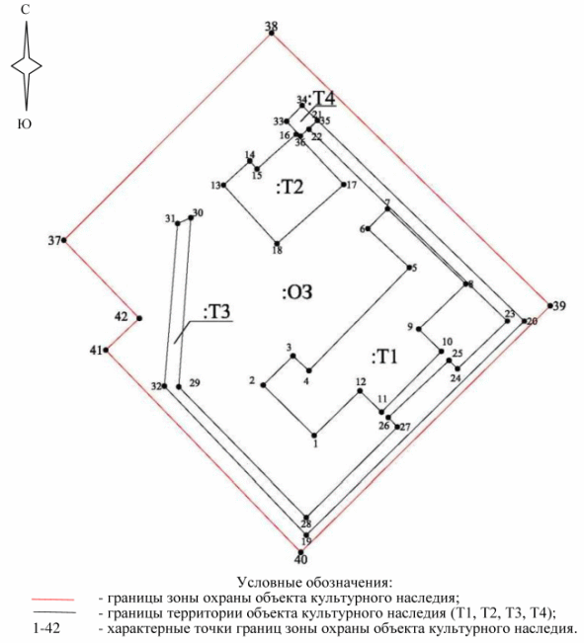

1.3.1. Ситуационный план границ зоны охраны <1>

--------------------------------
<1> Адрес объекта культурного наследия указан в соответствии со сведениями из Единого государственного реестра объектов культурного наследия (памятников истории и культуры) народов Российской Федерации.
Фактическое местоположение объекта культурного наследия: Волгоградская область, г. Волгоград, Центральный район, ул. Чуйкова, 15.

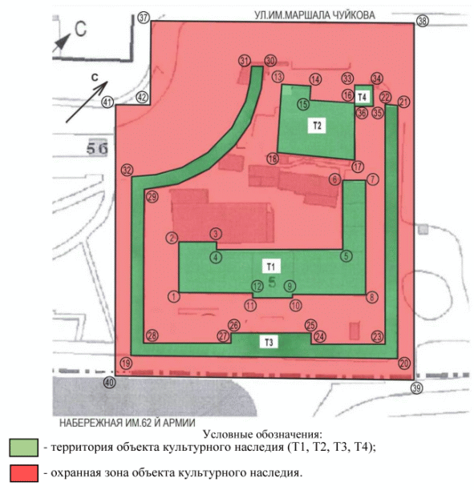

2. Текстовое описание местоположения границ зоны охраны

Внешние границы зоны охраны проходят:
от точки 37 до точки 38 в направлении на северо-восток - 72,76 м;
от точки 38 до точки 39 в направлении на юго-восток - 125,95 м;
от точки 39 до точки 40 в направлении на юго-запад - 98,86 м;
от точки 40 до точки 41 в направлении на северо-запад - 91,30 м;
от точки 41 до точки 42 в направлении на северо-восток - 22,93 м;
от точки 42 до точки 37 в направлении на северо-запад, замыкая контур - 34,51 м.
Внутренние границы зоны охраны проходят:
от точки 1 до точки 2 в направлении на северо-запад - 20,36 м;
от точки 2 до точки 3 в направлении на северо-восток - 11,86 м;
от точки 3 до точки 4 в направлении на юго-восток - 6,18 м;
от точки 4 до точки 5 в направлении на северо-восток - 40,93 м;
от точки 5 до точки 6 в направлении на северо-запад - 16,12 м;
от точки 6 до точки 7 в направлении на северо-восток - 7,98 м;
от точки 7 до точки 8 в направлении на юго-восток - 30,82 м;
от точки 8 до точки 9 в направлении на юго-запад - 18,61 м;
от точки 9 до точки 10 в направлении на юго-восток - 9,00 м;
от точки 10 до точки 11 в направлении на юго-запад - 24,20 м;
от точки 11 до точки 12 в направлении на северо-запад - 8,61 м;
от точки 12 до точки 1 в направлении на юго-запад, замыкая контур - 18,15 м.
от точки 13 до точки 14 в направлении на северо-восток - 10,09 м;
от точки 14 до точки 15 в направлении на юго-восток - 3,07 м;
от точки 15 до точки 16 в направлении на северо-восток - 14,78 м;
от точки 16 до точки 17 в направлении на юго-восток - 19,53 м;
от точки 17 до точки 18 в направлении на юго-запад - 25,31 м;
от точки 18 до точки 13 в направлении на северо-запад, замыкая контур - 22,53 м.
от точки 19 до точки 20 в направлении на северо-восток - 86,64 м;
от точки 20 до точки 21 в направлении на северо-запад - 81,78 м;
от точки 21 до точки 22 в направлении на юго-запад - 3,48 м;
от точки 22 до точки 23 в направлении на юго-восток - 78,33 м;
от точки 23 до точки 24 в направлении на юго-запад - 19,64 м;
от точки 24 до точки 25 в направлении на северо-запад - 3,42 м;
от точки 25 до точки 26 в направлении на юго-запад - 23,65 м;
от точки 26 до точки 27 в направлении на юго-восток - 3,71 м;
от точки 27 до точки 28 в направлении на юго-запад - 36,37 м;
от точки 28 до точки 29 в направлении на северо-запад - 51,71 м;
от точки 29 до точки 30 в направлении на северо-запад - 48,34 м;
от точки 30 до точки 31 в направлении на юго-запад - 4,09 м;
от точки 31 до точки 32 в направлении на юго-запад - 46,53 м;
от точки 32 до точки 19 в направлении на юго-восток, замыкая контур - 58,33 м.
от точки 33 до точки 34 в направлении на северо-восток - 6,30 м;
от точки 34 до точки 35 в направлении на юго-восток - 6,07 м;
от точки 35 до точки 36 в направлении на юго-запад - 6,57 м;
от точки 36 до точки 33 в направлении на северо-запад, замыкая контур - 5,77 м.

Требования к градостроительным регламентам в границах зоны
охраны объекта культурного наследия регионального значения
"Водокачка (Центральная водоочистительная станция
Водоканал)", расположенного по адресу: Волгоградская
область, г. Волгоград, Центральный район, наб. 62-й Армии, 5

В границах зоны охраны запрещается:
использование строительных технологий, создающих динамические нагрузки и негативное воздействие на объекты культурного наследия;
устройство отдельно стоящих крупногабаритных рекламных конструкций площадью более 4 кв. м;
устройство рекламных конструкций на крышах зданий;
проведение строительных работ, за исключением:
реконструкции объектов капитального строительства, без изменения объемно-пространственных характеристик объектов;
прокладки сетей инженерно-технического обеспечения, дорог, строительства объектов берегоукрепления, гидротехнических сооружений и других необходимых объектов, обеспечивающих эксплуатацию прибрежной зоны.
В границах зоны охраны разрешается:
применение специальных мер, направленных на сохранение и восстановление (регенерация) историко-градостроительной среды объекта культурного наследия (восстановление, воссоздание, восполнение частично или полностью утраченных элементов и (или) характеристик историко-градостроительной и среды);
устройство пешеходных тротуаров, дорожек и площадок (тип и материал покрытий не регламентируется и определяется концепцией благоустройства территории города);
капитальный ремонт и реконструкция существующих объектов инженерной инфраструктуры;
строительство сетей инженерно-технического обеспечения, проложенных подземным способом с последующей рекультивацией нарушенного поверхностного слоя земли;
проведение мероприятий, направленных на обеспечение экологической безопасности;
проведение мероприятий, направленных на обеспечение пожарной безопасности;
проведение работ по упорядочению зеленых насаждений, по кронированию и подрезке ветвей деревьев.
Проведение работ, не запрещенных данным особым режимом использования земель в охранной зоне, осуществляется при условии разработки разделов по обеспечению сохранности объекта культурного наследия, получивших положительное заключение государственной историко-культурной экспертизы и согласованных органом исполнительной власти Волгоградской области, уполномоченным в области государственной охраны объектов культурного наследия.

